Czwartek 10.12.2020
Zajęcia świetlicowe
opracowała mgr Elżbieta Stachura

Temat zajęć: Czar świątecznego drzewka- ubieranie choinki.

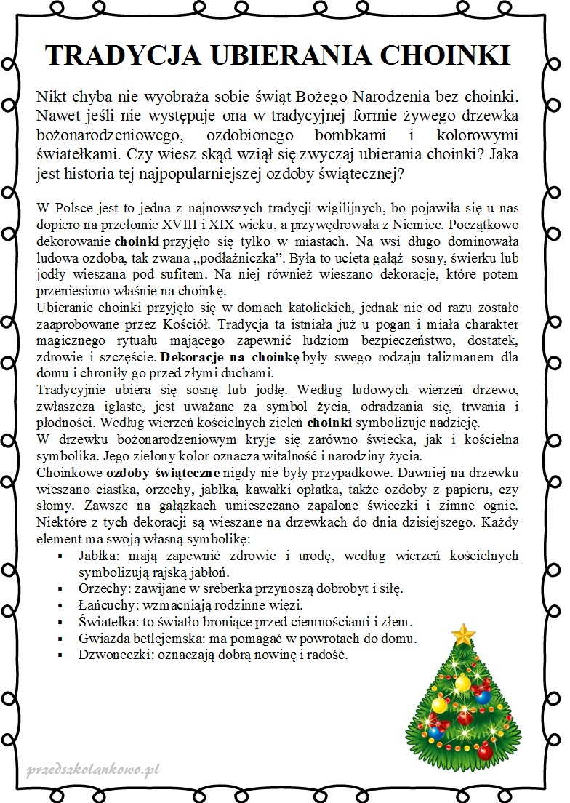
Moi drodzy, już niebawem w każdym domu zabłyśnie choinka. Skąd w ogóle wziął się zwyczaj ubierania choinki?

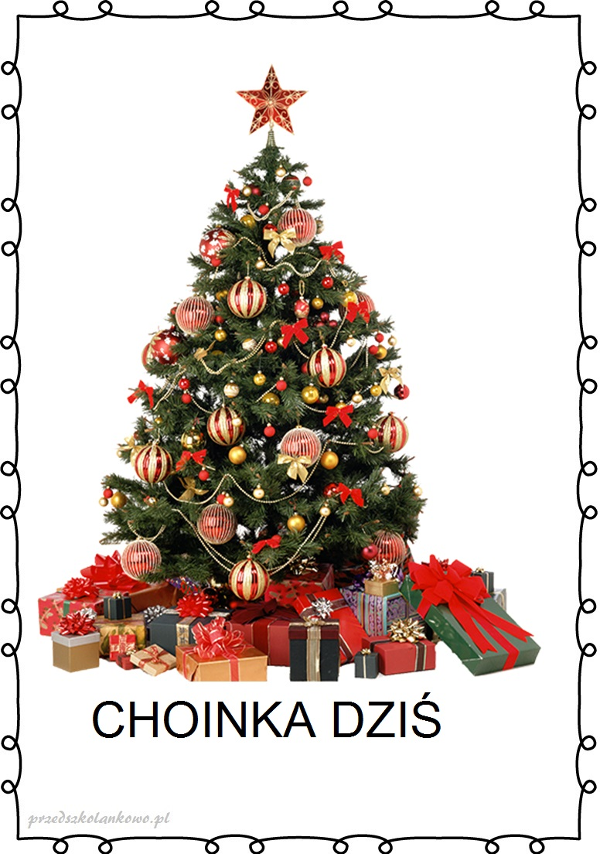
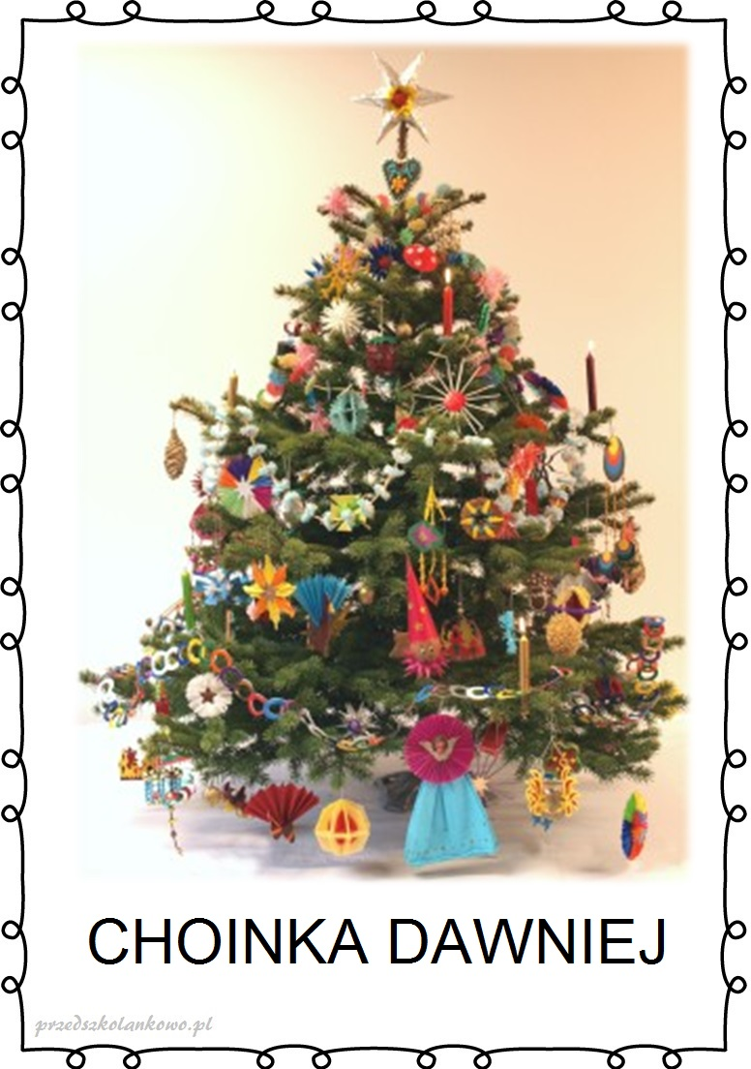
A teraz zapraszam Was do zabawy. Ubierzcie swoją choinkę:

https://view.genial.ly/5fc69c9cf115960d2322a0ea/interactive-content-choinka

Wydrukuj 2 karty pracy. Pokoloruj choinkę i policz ile ukrytych przedmiotów jest w naszym magicznym drzewku.

